研究生综合业务系统必修环节
研究生操作手册
1、点击学生->必修环节，即可以出现必修环节界面，若该环节成绩公布后，界面上方环节方块中将显示已完成该环节，如下图所示：
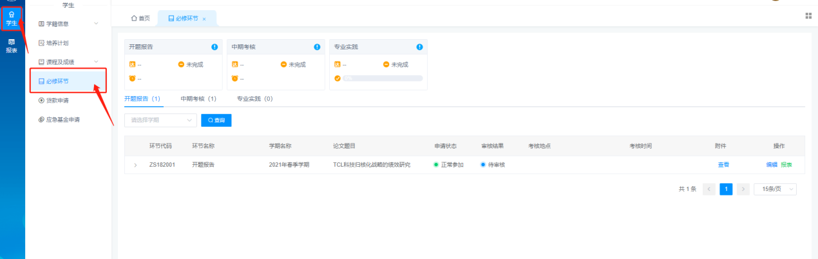
2、查询个人必修环节申请情况：在必修环节界面中， 点击开题报告或其他环节按钮，选择参加考核的学期，点击查询按钮可进行数据查询，如下图所示：
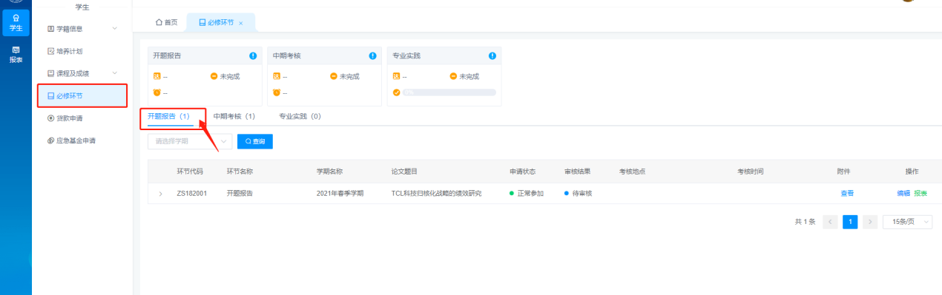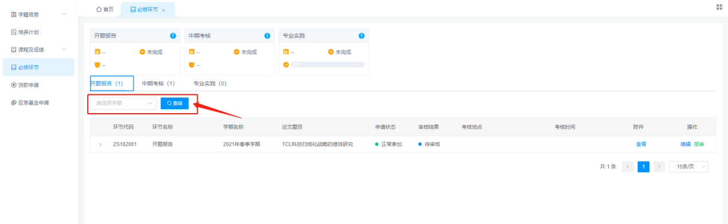
3、开题报告、中期考核、资格考试、预答辩等环节申请流程相似，上传的附件请根据所在单位具体要求而定。
基本流程为学院建立答辩分组->确定申请时间->学院或答辩秘书划定本组学生范围->学生在规定时间范围内申请参加或延期参加->导师审核通过->公布答辩公告->组织答辩->小组环节秘书录入环节成绩->研秘老师公布环节成绩。
4、申请参加必修环节考核（例如申请开题并上传开题报告）：在必修环节界面中，点击开题报告按钮，会出现学院研秘老师、答辩小组秘书老师已经建好的开题分组，根据本人情况，点击申请按钮，申请参加开题或延期参加开题，正常参加开题的同学还需在申请时上传开题报告。如下图所示：
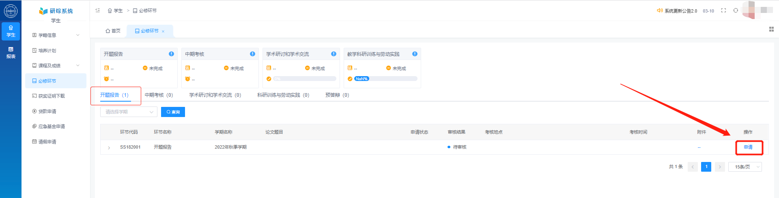
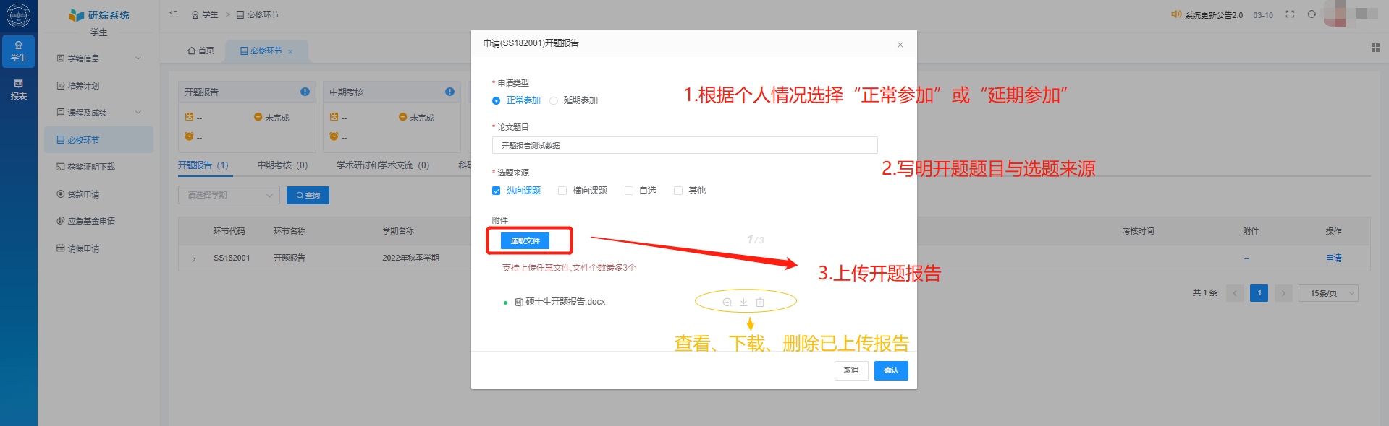
申请完毕后，等待导师审核通过。所参加的答辩小组答辩公告公布后，“考核地点”、“考核时间”会出现相应的内容。
注意事项：（1）若申请按钮不可点击时，请联系本学院研秘老师，调整申请时间段。（2）若相应界面未出现可申请的必修环节，请联系本院研秘老师或本组环节秘书，在分组划定学生范围时是否有所遗漏。
5、查看、下载、删除上传附件：在必修环节界面中， 点击开题报告按钮，选择条目信息，点击查看按钮，查看和下载开题报告附件。或点击编辑按钮，弹出对话框，根据提示编辑信息和导入附件。如下图所示：
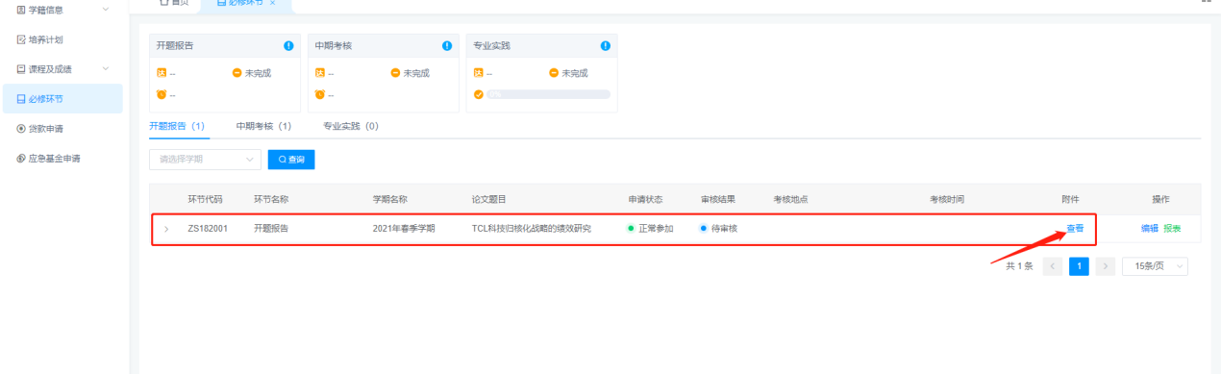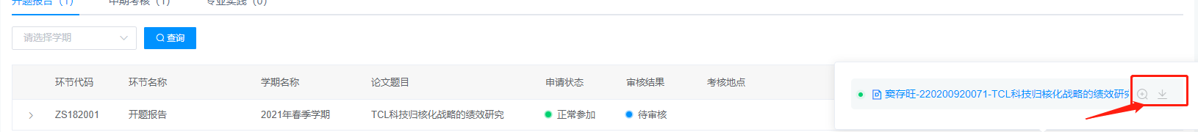
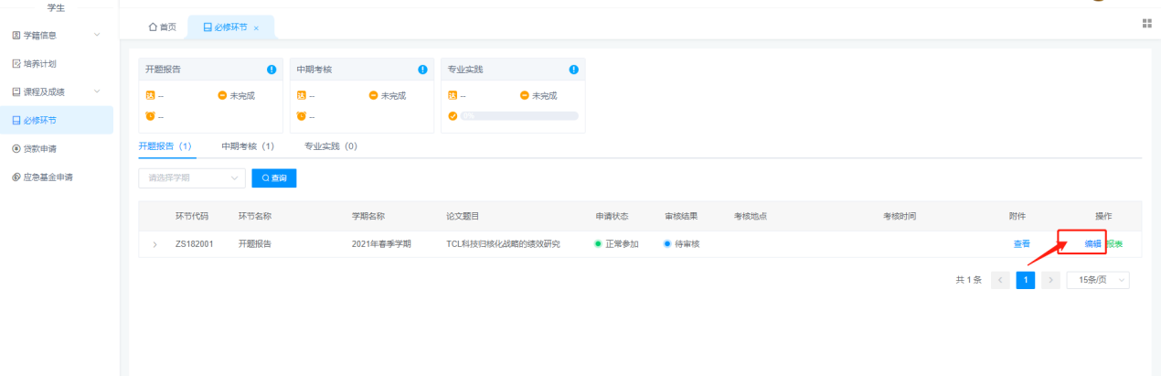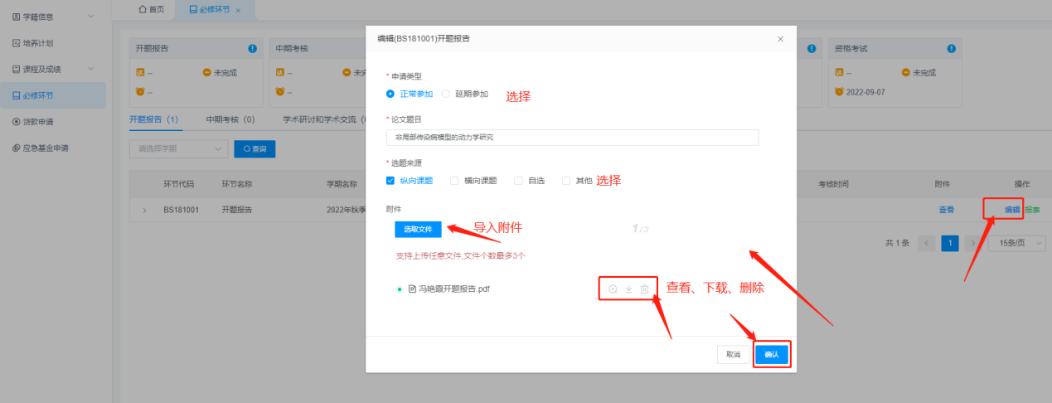
6、下载考核登记表：在必修环节界面中，点击开题报告按钮，选择条目信息，点击报表按钮，查看和下载报表，如下图所示：
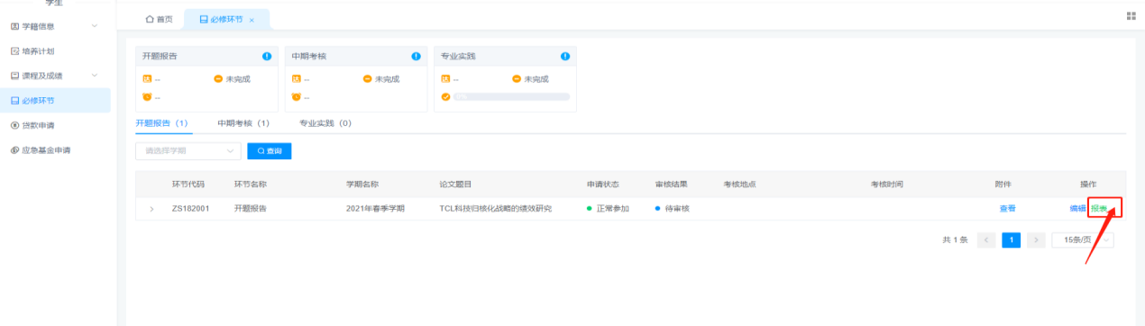
注意事项：申请参加考核在导师审核通过后才可查看、下载考核登记表。
7、学术研讨与学术交流、教学科研训练与劳动实践、专业实践均为导师审核制，请根据所在单位培养工作实施细则，按要求登记相关信息或上传相关材料，导师审核通过后即可完成考核。
8、学术研讨与学术交流登记：点击学生->必修环节->学术研讨与学术交流->新增，根据本院培养工作实施细则要求，按时填写参加学术研讨、学术交流的情况。如下图所示：
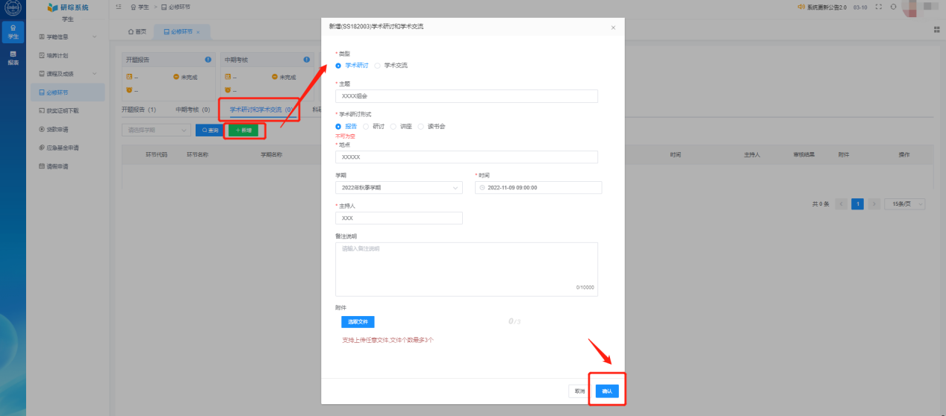
注意事项：学术研讨由导师或导师指定的人员主持，每1-2周举办一次。每个研究生每学期参加学术研讨的次数不得少于8次。学术研讨与学术交流具体参加次数与考核要求请以所在单位培养工作实施细则为准，次数不达标的，无法获得合格成绩。其他考核方式类似的必修环节可参考学术研讨与学术交流。
9、其他说明：未制定培养计划的同学，无法在系统中申请必修环节考核或上传相关资料。

